Министерство образования и науки РФ

Федеральное агентство по образованию

Государственное образовательное учреждение высшего профессионального образования

Всероссийский заочный финансово-экономический институт

Филиал в г. Туле

Факультет финансово-кредитный

КОНТРОЛЬНАЯ РАБОТА

по дисциплине

Финансовая математика

Вариант №6.

Тула-2009 г.

**Содержание:**

Задание №1

Задание №2

Задание №3

Список использованной литературы

# Задание №1

В каждом варианте приведены поквартальные данные о кредитах от коммерческого банка на жилищное строительство (в условных единицах, табл. 1.1) за 4 года (всего 16 кварталов, первая строка соответствует первому кварталу первого года).

Таблица 1.1

Исходные данные

|  |  |  |  |  |  |  |  |  |  |  |  |  |  |  |  |  |
| --- | --- | --- | --- | --- | --- | --- | --- | --- | --- | --- | --- | --- | --- | --- | --- | --- |
|  | | Вариант №6 | | | | | | | | | | | | | | |
| Квартал | 1 | 2 | 3 | 4 | 5 | 6 | 7 | 8 | 9 | 10 | 11 | 12 | 13 | 14 | 15 | 16 |
| Данные | 36 | 46 | 55 | 35 | 39 | 50 | 61 | 37 | 42 | 54 | 64 | 40 | 47 | 58 | 70 | 43 |

Требуется:

1. Построить адаптивную мультипликативную модель Хольта-Уинтерса с учетом сезонного фактора, приняв параметры сглаживания α1=0,3, α2=0,6, α3=0,3.
2. Оценить точность построенной модели с использованием средней относительной ошибки аппроксимации.
3. Оценить адекватность построенной модели на основе исследования:
   * случайности остаточной компоненты по критерию пиков;
   * независимости уровней ряда остатков по d-критерию (критические значения d1=1,10 и d2=1,37) и по первому коэффициенту автокорреляции при критическом значении r1=0,32;
   * нормальности распределения остаточной компоненты по R/S-критерию с критическими значениями от 3 до 4,21.
4. Построить точечный прогноз на 4 шага вперед, т.е. на 1 год.
5. Отразить на графике фактические, расчетные и прогнозные данные.

**Решение:**

1) Модель Хольта-Уинтерса имеет вид:

где k – период упреждения, k=1;

at, bt, Ft — коэффициенты модели;

L — период сезонности, L=4.

Адаптация к новому значению параметра времени t коэффициентов модели Хольта-Уинтерса производится по формулам



Для оценки начальных значений a0 и b0 применим линейную модель к первым 8-ми значениям заданного ряда (табл. 1.2.)

Таблица 1.2

Расчет параметров линейной модели a0 и b0

|  |  |  |  |  |  |  |
| --- | --- | --- | --- | --- | --- | --- |
| t | yt |  |  |  |  |  |
| **1** | **2** | **3** | **4** | **5** | **6** | **7** |
| 1 | 36 | -8,875 | -3,5 | 12,25 | 31,0625 | 41,90 |
| 2 | 46 | 1,125 | -2,5 | 6,25 | -2,8125 | 42,75 |
| 3 | 55 | 10,125 | -1,5 | 2,25 | -15,1875 | 43,60 |
| 4 | 35 | -9,875 | -0,5 | 0,25 | 4,9375 | 44,45 |
| 5 | 39 | -5,875 | 0,5 | 0,25 | -2,9375 | 45,30 |
| 6 | 50 | 5,125 | 1,5 | 2,25 | 7,6875 | 46,15 |
| 7 | 61 | 16,125 | 2,5 | 6,25 | 40,3125 | 47,00 |
| 8 | 37 | -7,875 | 3,5 | 12,25 | -27,5625 | 47,85 |
| 36 | 359 |  |  | 42 | 35,5 |  |
| 4,5 | 44,875 |  |  |  |  |  |

Расчет a0 и b0 произведем по формулам:



Таким образом, линейная модель имеет вид

.

Подставив фактические значения времени, найдем 

Оценим приближенные значения коэффициентов сезонности F-3; F-2; F-1; F0 по формулам:









1. Тогда для момента времени t=0, и k=1 имеем



2. Для t=1, k=1,









3. Для t=2, k=1,









4. Для t=3, k=1,









5. Для t=4, k=1,









6. Для t=5, k=1,









7. Для t=6, k=1,









8. Для t=7, k=1,









9. Для t=8, k=1,









10. Для t=9, k=1,









11. Для t=10, k=1,









12. Для t=11, k=1,









13. Для t=12, k=1,









14. Для t=13, k=1,









15. Для t=14, k=1,









16. Для t=15, k=1,









17. Для t=16, k=1







Сведем полученные данные с таблицу (табл. 1.3.)

адаптивный мультипликативный коммерческий сглаживание

Таблица 1.3

Расчетные данные по модели Хольта-Уинтерса

|  |  |  |  |  |  |  |  |
| --- | --- | --- | --- | --- | --- | --- | --- |
|  | y | at | bt | Ft |  |  |  |
| **1** | **2** | **3** | **4** | **5** | **6** | **7** | **8** |
| **-3** |  |  |  | 0,8601 |  |  |  |
| **-2** |  |  |  | 1,0797 |  |  |  |
| **-1** |  |  |  | 1,2797 |  |  |  |
| **0** |  | 41,05 | 0,85 | 0,7803 |  |  |  |
| **1** | 36 | 41,90 | 0,85 | 0,8601 | 36,04 | -0,04 | 0,0011 |
| **2** | 46 | 42,75 | 0,85 | 1,0797 | 46,16 | -0,16 | 0,0035 |
| **3** | 55 | 43,60 | 0,85 | 1,2796 | 55,79 | -0,79 | 0,0144 |
| **4** | 35 | 44,45 | 0,85 | 0,7802 | 34,68 | 0,32 | 0,0091 |
| **5** | 39 | 45,30 | 0,85 | 0,8601 | 38,96 | 0,04 | 0,0010 |
| **6** | 50 | 46,15 | 0,85 | 1,0797 | 49,83 | 0,17 | 0,0034 |
| **7** | 61 | 47,00 | 0,85 | 1,2796 | 60,14 | 0,86 | 0,0141 |
| **8** | 37 | 47,85 | 0,85 | 0,7802 | 37,33 | -0,33 | 0,0089 |
| **9** | 42 | 48,70 | 0,85 | 0,8601 | 41,89 | 0,11 | 0,0026 |
| **10** | 54 | 49,55 | 0,85 | 1,0797 | 53,50 | 0,50 | 0,0093 |
| **11** | 64 | 50,40 | 0,85 | 1,2796 | 64,49 | -0,49 | 0,0077 |
| **12** | 40 | 51,25 | 0,85 | 0,7801 | 39,98 | 0,02 | 0,0005 |
| **13** | 47 | 52,10 | 0,85 | 0,8601 | 44,81 | 2,19 | 0,0466 |
| **14** | 58 | 52,95 | 0,85 | 1,0797 | 57,17 | 0,83 | 0,0143 |
| **15** | 70 | 53,80 | 0,85 | 1,2796 | 68,84 | 1,16 | 0,0166 |
| **16** | 43 | 54,65 | 0,85 | 0,7801 | 42,63 | 0,37 | 0,0086 |
| **Σ** |  |  |  |  |  | 4,76 | 0,1617 |
| **ср.** |  |  |  |  |  | 0,30 | 0,0101 |

2) Оценим точность построенной модели Хольта-Уинтерса с использованием средней относительной ошибки аппроксимации, которую найдем по формуле (расчеты произведем в табл. 1.3. графы 7,8)



Так как средняя относительная ошибка аппроксимации А меньше 5%, то модель точная.

3) Проверим адекватность модели.

а) Для адекватной модели характерно равенство математического ожидания ряда остатков 0. Проверка осуществляется на основе t-критерия Стьюдента. Расчеты произведем в табл. 1.4.

Таблица 1.4

Проверка адекватности модели

|  |  |  |  |  |  |  |
| --- | --- | --- | --- | --- | --- | --- |
|  |  |  | Тп |  |  |  |
| **1** | **2** | **3** | **4** | **5** | **6** |  |
| 1 | -0,04 | 0,1139 | - | - | 0,0016 | - |
| 2 | -0,16 | 0,2093 | 0 | 0,0144 | 0,0256 | 0,0064 |
| 3 | -0,79 | 1,1827 | 1 | 0,3969 | 0,6241 | 0,1264 |
| 4 | 0,32 | 0,0005 | 1 | 1,2321 | 0,1024 | -0,2528 |
| 5 | 0,04 | 0,0663 | 1 | 0,0784 | 0,0016 | 0,0128 |
| 6 | 0,17 | 0,0163 | 0 | 0,0169 | 0,0289 | 0,0068 |
| 7 | 0,86 | 0,3164 | 1 | 0,4761 | 0,7396 | 0,1462 |
| 8 | -0,33 | 0,3938 | 1 | 1,4161 | 0,1089 | -0,2838 |
| 9 | 0,11 | 0,0352 | 0 | 0,1936 | 0,0121 | -0,0363 |
| 10 | 0,50 | 0,0410 | 1 | 0,1521 | 0,2500 | 0,0550 |
| 11 | -0,49 | 0,6202 | 1 | 0,9801 | 0,2401 | -0,2450 |
| 12 | 0,02 | 0,0770 | 0 | 0,2601 | 0,0004 | -0,0098 |
| 13 | 2,19 | 3,5816 | 1 | 4,7089 | 4,7961 | 0,0438 |
| 14 | 0,83 | 0,2836 | 1 | 1,8496 | 0,6889 | 1,8177 |
| 15 | 1,16 | 0,7439 | 1 | 0,1089 | 1,3456 | 0,9628 |
| 16 | 0,37 | 0,0053 | - | 0,6241 | 0,1369 | 0,4292 |
|  |  | 7,6870 | 10 | 12,5083 | 9,1028 | 2,7794 |
|  |  |  |  |  |  |  |



где



Сравним tрасч с табл t0,05; 15= 2,13. Т.к. 1,67<2,13, то на уровне значимости α=0,05 гипотеза о том, что математическое ожидание ряда остатков Et=0 принимается.

б) Проверим условие случайности уровней остаточной компоненты по критерию пиков.



р=10, т.к. р>q (10>6), то условие случайности уровней остаточной компоненты выполняется.

в) Проверку независимости уровней ряда остатков (отсутствия автокорреляции) проведем с помощью критерия Дарбина-Уотсона. Расчеты произведем в табл. 1.4.



Т.к. d1<dp=1,37=d2, то для проверки независимости уровней ряда остатков используем первый коэффициент автокорреляции.



rтабл=0,34, так как r1<rтабл (0,31<0,34), то автокорреляция уровней ряда остатков отсутствует.

г) Проверку соответствия ряда остатков нормальному закону распределения выполним по R/S-критерию.



3 < 3,38< 4,21

d1<R/S<d2, значит условие подчинения ряда остатков нормальному закону распределения выполняется.

Так как все 4 условия выполнены, то модель является адекватной и ее можно использовать для прогнозирования.

4) Построим точечный прогноз на 4 шага вперед, т.е. на 1 год.











5) Отобразим на графике фактические, расчетные и прогнозные данные (Рис. 1).

# Задание №2

Даны цены (открытия, максимальная, минимальная и закрытия) за 10 дней. Интервал сглаживания принять равным пяти дням. Рассчитать:

1. экспоненциальную скользящую среднюю;
2. момент;
3. скорость изменения цен;
4. индекс относительной силы;
5. %R, %К, %D.

Расчеты проводить для тех дней, для которых эти расчеты можно выполнить на основании имеющихся данных (табл. 2.1.).



Рис. 1.1 График

# 

Табл. 2.1

Исходные данные

|  |  |  |  |
| --- | --- | --- | --- |
| Вариант №6 | | | |
| Дни | Цены | | |
| макс. | мин. | закр. |
| 1 | 600 | 550 | 555 |
| 2 | 560 | 530 | 530 |
| 3 | 536 | 501 | 524 |
| 4 | 545 | 521 | 539 |
| 5 | 583 | 540 | 569 |
| 6 | 587 | 562 | 581 |
| 7 | 582 | 561 | 562 |
| 8 | 573 | 556 | 573 |
| 9 | 610 | 579 | 592 |
| 10 | 645 | 585 | 645 |

**Решение:**

1) Рассчитаем экспоненциальную скользящую среднюю по формуле

, где

ЕМАt — значение экспоненциальной скользящей средней текущего дня t;

Сt — цена закрытия t-го дня;

k – коэффициент,

;

n – интервал сглаживания, n=5.













Отобразим полученные данные на графике (рис. 2.1.)

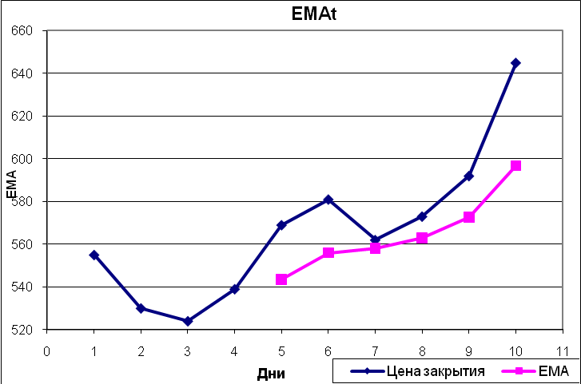

Рис. 2.1 График цен закрытия и ЕМА

На основании графика (рис. 2.1.) нельзя сделать выводов, так как графики цен закрытия и ЕМА не пересекаются.

2) Найдем момент по формуле

, где

Сt – цена закрытия текущего дня;

Ct-n – цена закрытия торгового дня n дней назад.











Построим график 

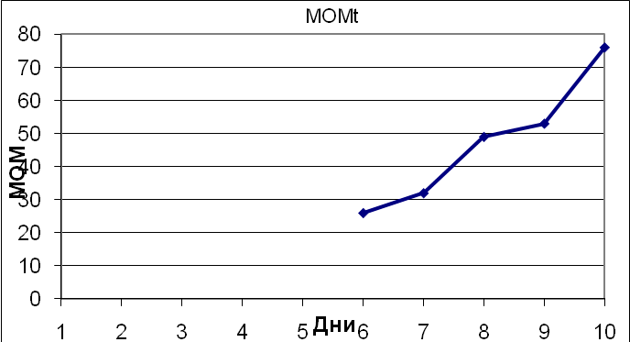

Рис. 2.2 График изменения момента МОМt.

График МОМt не пересекает нулевую линию, поэтому нет сигналов ни к покупке, ни к продаже акций, однако положительные значения МОМt свидетельствуют об относительном росте цен.

3) Найдем скорость изменения цен по формуле













Отобразим  на графике (рис. 2.3.)

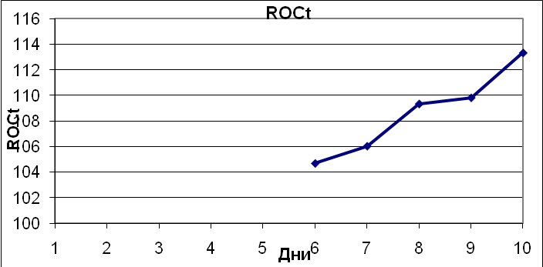

Рис. 2.3 График изменения скорости изменения цен ROCt.

График ROC (рис. 2.3.) нигде не пересекает уровень 100%, что означает, что нет сигналов ни к покупке, ни к продаже.

4) Найдем индекс относительной силы торгов по формуле

, где

AU – сумма приростов конечных цен за n дней;

AD – сумма убытков за n дней.

Таблица 2.2

Расчет значений параметров RSI

|  |  |  |  |  |  |  |
| --- | --- | --- | --- | --- | --- | --- |
| Дни | Сt | ∆Сt↑ | ∆Сt↓ | ∑∆Сt↑ | ∑∆Сt↓ | RSI |
| **1** | **2** | **3** | **4** | **5** | **6** | **7** |
| 1 | 555 | - | - |  |  |  |
| 2 | 530 |  | 25 |  |  |  |
| 3 | 524 |  | 6 |  |  |  |
| 4 | 539 | 15 |  |  |  |  |
| 5 | 569 | 30 |  |  |  |  |
| 6 | 581 | 12 |  | 57 | 31 | 64,77 |
| 7 | 562 |  | 19 | 57 | 25 | 69,51 |
| 8 | 573 | 11 |  | 68 | 19 | 78,16 |
| 9 | 592 | 19 |  | 72 | 19 | 79,12 |
| 10 | 645 | 53 |  | 95 | 19 | 83,33 |











Построим график индекса относительной силы торгов RSI (рис. 2.4).

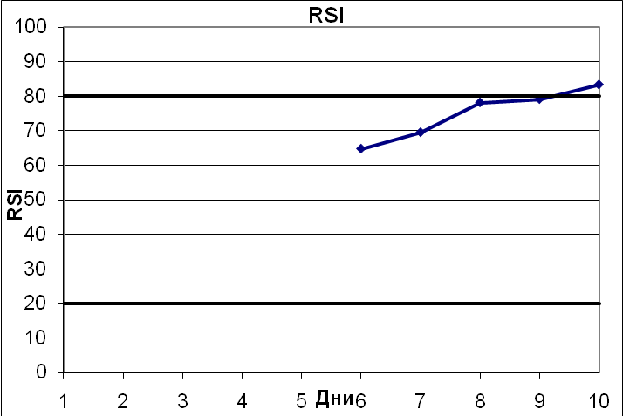

Рис. 2.4 График индекса относительной силы торгов RSI

Из графика RSI (рис. 2.4.) видно, что индекс относительной силы входит в «зону перекупленности» (от 80 до 100) на 9-й день. Значит, цены сильно выросли, надо ждать падения и подготовиться к продаже. Сигналом к продаже будет служить момент выхода графика RSI из «зоны перекупленности».

5) Рассчитаем осцилляторные индексы %R, %К, %D по формулам





, где

Kt, Rt, Dt – значения индексов текущего дня t;

H5 (L5) – максимальная (минимальная) цена за 5 предшествующих дней, включая текущий.

Расчеты произведем в табл. 2.3.

Таблица 2.3

Расчет значений осцилляторов %Rt, %Kt, %Dt.

|  |  |  |  |  |  |  |  |  |  |  |  |  |  |
| --- | --- | --- | --- | --- | --- | --- | --- | --- | --- | --- | --- | --- | --- |
| Дни | Сt | Сmax | Сmin | H5 | L5 | H5- Сt | H5-L5 | %Rt | Ct-L5 | %Kt | ∑за 3 дня (графа 10) | ∑за 3 дня (графа 8) | %Dt |
| **1** | **2** | **3** | **4** | **5** | **6** | **7** | **8** | **9** | **10** | **11** | **12** | **13** | **14** |
| 1 | 555 | 600 | 550 |  |  |  |  |  |  |  |  |  |  |
| 2 | 530 | 560 | 530 |  |  |  |  |  |  |  |  |  |  |
| 3 | 524 | 536 | 501 |  |  |  |  |  |  |  |  |  |  |
| 4 | 539 | 545 | 521 |  |  |  |  |  |  |  |  |  |  |
| 5 | 569 | 583 | 540 | 600 | 501 | 31 | 99 | 31,31 | 68 | 68,69 |  |  |  |
| 6 | 581 | 587 | 562 | 587 | 501 | 6 | 86 | 6,98 | 80 | 93,02 |  |  |  |
| 7 | 562 | 582 | 561 | 587 | 501 | 25 | 86 | 29,07 | 61 | 70,93 | 209 | 271 | 77,12 |
| 8 | 573 | 573 | 556 | 587 | 521 | 14 | 66 | 21,21 | 52 | 78,79 | 193 | 238 | 81,09 |
| 9 | 592 | 610 | 579 | 610 | 540 | 18 | 70 | 25,71 | 52 | 74,29 | 165 | 222 | 74,32 |
| 10 | 645 | 645 | 585 | 645 | 556 | 0 | 89 | 0,00 | 89 | 100,00 | 193 | 225 | 85,78 |

;



; 

; ; 

; ; 

; ; 

; ; 

Сведем полученные данные в таблицу (табл. 2.3.) и отобразим на графике расчетные значения осцилляторов (рис. 2.5.)

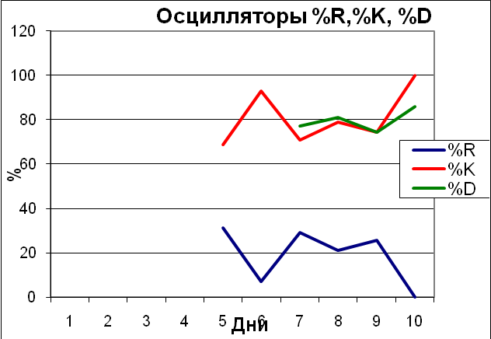

Рис. 2.5 Графики изменения осцилляторов %Rt, %Kt, %Dt.

# Задание №3

Таблица 3.1

Исходные данные

|  |  |  |  |  |  |  |  |
| --- | --- | --- | --- | --- | --- | --- | --- |
| Вариант | Сумма | Дата начальная, | Дата конечная | Время в днях | Время в годах | Ставка | Число начислений |
| S | Тн | Тк | Тдн | Тлет | i | m |
| **6** | 3000000 | 14.01.02 | 18.03.02 | 90 | 5 | 35 | 4 |

Выполнить различные коммерческие расчеты, используя данные, приведенные в табл. 3.1.

В условии задачи значения параметров приведены в виде переменных. Например, S означает некую сумму средств в рублях, Тлет – время в годах, i – ставку в процентах и т. д. По именам переменных из таблицы необходимо выбрать соответствующие численные значения параметров и выполнить требуемые расчеты.

3.1 Банк выдал ссуду размером S руб. Дата выдачи ссуды - Tн, возврата - Тк. День выдачи и день возврата считать за 1 день. Проценты рассчитываются по простой ставке i% годовых. Требуется найти:

а) точные проценты с точным числом дней ссуды;

б) обыкновенные проценты с точным числом дней ссуды;

в) обыкновенные проценты с приближенным числом дней ссуды.

3.2 Через Тдн дней после подписания договора должник уплатил S руб. Кредит выдан под i% годовых (проценты обыкновенные). Какова первоначальная сумма и дисконт?

3.3 Через Тдн дней предприятие должно получить по векселю S руб. Банк приобрел этот вексель с дисконтом. Банк учел вексель по учетной ставке i% годовых (год равен 360 дням). Определить полученную предприятием сумму и дисконт.

3.4 В кредитном договоре на сумму S руб. и сроком на Тлет лет, зафиксирована ставка сложных процентов, равная i% годовых. Определить наращенную сумму.

3.5 Ссуда, размером S руб. представлена на Тлет лет. Проценты – сложные, ставка - i% годовых. Проценты начисляются m раз в году. Вычислить наращенную сумму.

3.6 Вычислить эффективную ставку процента, если банк начисляет проценты m раз в году, исходя из номинальной ставки i% годовых.

3.7 Определить, какой должна быть номинальная ставка при начислении процентов m раз в году, чтобы обеспечить эффективную ставку i% годовых.

3.8 Через Тлет предприятию будет выплачена сумма S руб. Определить ее современную стоимость при условии, что применяется сложная процентная ставска i% годовых.

3.9 Через Тлет по векселю должна быть выплачена сумма S руб. Банк учел вексель по сложной учетной ставке i% годовых. Определить дисконт.

3.10 В течение Тлет лет на расчетный сет в конце каждого года поступает по S руб., на которые m раз в году начисляются проценты по сложной годовой ставке i%. Определить сумму на расчетном счете к концу указанного срока.

**3.1 Известны:**

P=3000000 руб.

Тн=14.01.02

Тк=18.03.02

i=35%, или 0,35

Найти: I1, I2, I3.

**Решение:**

Используем формулы



а) точные проценты с точным числом дней ссуды.

k=365

t=63



б) обыкновенные проценты с точным числом дней ссуды.

k=360

t=63



в) обыкновенные проценты с приближенным числом дней ссуды.

k=360

t=64



Ответ: I1=181232,88 руб.; I2=183750,00 руб.; I3=186666,67 руб.

**3.2 Известны:**

S=3000000 руб.

Тдн=90

n=t/k=90/360=0,25

i%=35, или 0,35

Найти: Р=?, D=?.

**Решение:**

Первоначальная сумма и дисконт находятся по следующим формулам:





**Ответ**: Р=; D=

**3.3 Известны:**

S=3000000 руб.

i%=35, или 0,35.

Тдн=90

Найти: Р-?, D-?.

**Решение:**

Применим следующие формулы:





**Ответ:** предприятие получило 2737500,00 руб., дисконт составил 262500,00 руб.

**3.4 Известны:**

Р = 3000000 руб.

n = 5 лет

iсл=35, или 0,35

Найти: S-?

Решение:

1. Для расчета наращенной суммы применим формулу



**Ответ:** S= 13452100,31 руб.

**3.5 Известны:**

Р=300000 руб.

j=35%, или 0,35

m=4

n=5

Найти: S-?

**Решение:**

1) Наращенную сумму можно найти по формуле



**Ответ:** S=16058558,84 руб.

**3.6 Известны:**

j=35% или 0,35

m=4

Найти: iэ-?

**Решение:**

Эффективную ставку процента можно найти по формуле

или 39,87%

**Ответ:** эффективная ставка процента составляет 39,87%.

**3.7 Известны:**

iэ=35%, или 0,35

m=4

Найти: j-?

**Решение:**

Применим формулу



**Ответ:** номинальная ставка составляет 31,16%.

**3.8 Известны:**

n=5

S=3000000 руб.

i=35 %, или 0,35.

Найти: Р-?

**Решение:**

Используем формулу



**Ответ:** Р = 669040,51 руб.

**3.9 Известны:**

n=5

S=3000000 руб.

dcл=35%, или 0,35

Найти: D-?

**Решение:**

1) Дисконт можно найти по формуле



**Ответ:** D= 2651912,81 руб.

**3.10 Известны:**

n=5

R=3000000 руб.

m=4

j=0,35

Найти: S-?

**Решение:**

Используем формулу



Ответ: сумма на расчетном счете к концу срока составит 32754831,50 руб.

# Список использованной литературы:

1. Финансовая математика: математическое моделирование финансовых операций: учеб. пособие/ под ред. Половникова В.А., Пилипенко А.И.. — М.: Вузовский учебник, 2004.
2. Финансовая математика: методические указания по изучению дисциплины и контрольные задания./ ВЗФЭИ. — М.: Финстатинформ, 2002.